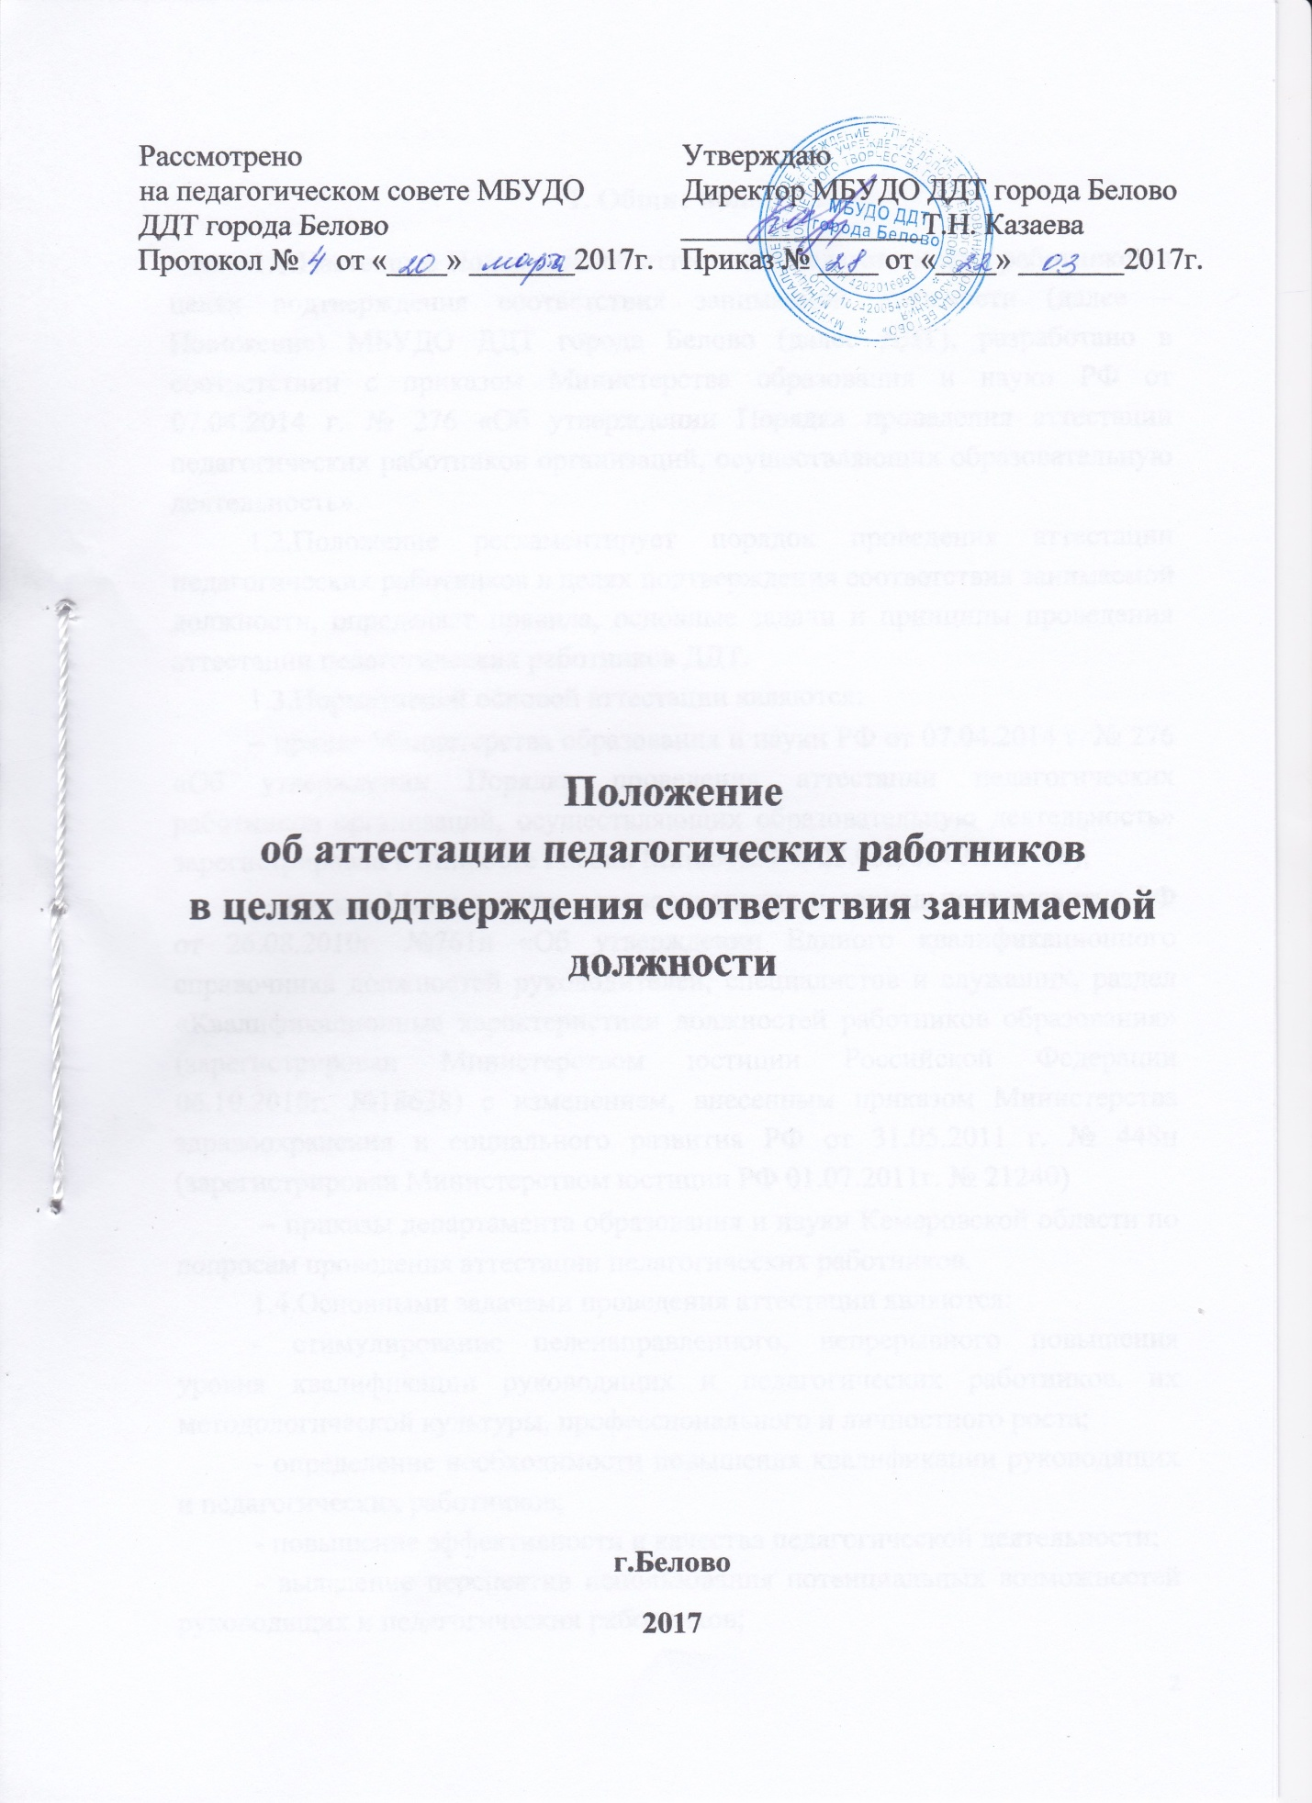

1. Общие положения
1.1.Настоящее Положение об аттестации педагогических работников в целях подтверждения соответствия занимаемой должности (далее – Положение) МБУДО ДДТ города Белово (далее ДДТ), разработано в соответствии с приказом Министерства образования и науки РФ от 07.04.2014 г. № 276 «Об утверждении Порядка проведения аттестации педагогических работников организаций, осуществляющих образовательную деятельность».
1.2.Положение регламентирует порядок проведения аттестации педагогических работников в целях подтверждения соответствия занимаемой должности, определяет правила, основные задачи и принципы проведения аттестации педагогических работников ДДТ.
1.3.Нормативной основой аттестации являются:
− приказ Министерства образования и науки РФ от 07.04.2014 г. № 276 «Об утверждении Порядка проведения аттестации педагогических работников организаций, осуществляющих образовательную деятельность» зарегистрирован в Минюсте России Минюсте РФ 23.05.2014 № 32408);
− приказ Министерства здравоохранения и социального развития РФ от 26.08.2010г. №761н «Об утверждении Единого квалификационного справочника должностей руководителей, специалистов и служащих, раздел «Квалификационные характеристики должностей работников образования» (зарегистрирован Министерством юстиции Российской Федерации 06.10.2010г. №18638) с изменением, внесенным приказом Министерства здравоохранения и социального развития РФ от 31.05.2011 г. № 448н (зарегистрирован Министерством юстиции РФ 01.07.2011г. № 21240)
− приказы департамента образования и науки Кемеровской области по вопросам проведения аттестации педагогических работников.
1.4.Основными задачами проведения аттестации являются:
- стимулирование целенаправленного, непрерывного повышения уровня квалификации руководящих и педагогических работников, их методологической культуры, профессионального и личностного роста;
- определение необходимости повышения квалификации руководящих и педагогических работников;
- повышение эффективности и качества педагогической деятельности;
- выявление перспектив использования потенциальных возможностей руководящих и педагогических работников;
- учёт требований федеральных государственных образовательных стандартов к кадровым условиям реализации образовательных программ при формировании кадрового состава организаций;
- обеспечение дифференциации размеров оплаты труда педагогических работников с учетом установленной квалификационной категории и объема их педагогической работы.
1.5.Основными принципами проведения аттестации являются коллегиальность, гласность, открытость, обеспечивающие объективное отношение к руководящим и педагогическим работникам, недопустимость дискриминации при проведении аттестации.

- Порядок и сроки проведения аттестации
2.1 Аттестация педагогических работников в целях подтверждения соответствия педагогических работников занимаемым ими должностям проводится один раз в пять лет на основе оценки их профессиональной деятельности аттестационной комиссией, самостоятельно формируемой ДДТ.

2.2 Аттестационная комиссия ДДТ создается по мере необходимости распорядительным актом руководителя в составе председателя комиссии, заместителя председателя, секретаря и членов комиссии. В число членов комиссии входит представитель выборного органа первичной профсоюзной организации ДДТ.

2.3 Аттестация педагогических работников проводится в соответствии с распорядительным актом руководителя ДДТ.
2.4. Руководитель ДДТ знакомит педагогических работников с распорядительным актом, содержащим список работников ДДТ, подлежащих аттестации, график проведения аттестации, под роспись не менее чем за 30 календарных дней до дня проведения их аттестации по графику.

2.5. Для проведения аттестации на каждого педагогического работника руководитель вносит в аттестационную комиссию ДДТ представление.

2.6. В представлении содержатся следующие сведения о руководящем и педагогическом работнике:

а) фамилия, имя, отчество (полностью);
б) наименование должности на дату проведения аттестации; в) дата заключения по этой должности трудового договора;
г) уровень образования и (или) квалификации по специальности или направлению подготовки;
д) информация о получении дополнительного профессионального образования по профилю педагогической деятельности;

е) результаты предыдущих аттестаций (в случае их проведения);
ж) мотивированная всесторонняя и объективная оценка профессиональных, деловых качеств, результатов профессиональной деятельности педагогического работника по выполнению трудовых обязанностей, возложенных на него трудовым договором.
2.7. Руководитель ДДТ знакомит педагогического работника с представлением под роспись не позднее, чем за 30 календарных дней до дня проведения аттестации. После ознакомления с представлением педагогический работник по желанию может представить в аттестационную комиссию ДДТ дополнительные сведения, характеризующие его профессиональную деятельность за период с даты предыдущей аттестации (при первичной аттестации - с даты поступления на работу).

При отказе педагогического работника от ознакомления с представлением составляется акт, который подписывается руководителем и лицами (не менее двух), в присутствии которых составлен акт.

2.8. Аттестация проводится на заседании аттестационной комиссии ДДТ с участием педагогического работника.

Заседание аттестационной комиссии ДДТ считается правомочным, если на нём присутствуют не менее двух третей от общего числа членов аттестационной комиссии ДДТ.

- случае отсутствия педагогического работника в день проведения аттестации на заседании аттестационной комиссии ДДТ по уважительным причинам, его аттестация переносится на другую дату, и в график аттестации вносятся соответствующие изменения, о чем руководитель знакомит работника под роспись не менее чем за 30 календарных дней до новой даты проведения его аттестации.

При неявке педагогического работника на заседание аттестационной комиссии ДДТ без уважительной причины аттестационная комиссия ДДТ проводит аттестацию в его отсутствие.

2.9. Аттестационная комиссия ДДТ рассматривает представление, дополнительные сведения, представленные самим педагогическим работником, характеризующие его профессиональную деятельность (в случае их представления).

2.10. По результатам аттестации педагогического работника аттестационная комиссия ДДТ принимает одно из следующих решений:

- соответствует занимаемой должности (указывается должность педагогического работника);
- не соответствует занимаемой должности (указывается должность педагогического работника).
В случае признания работника по результатам аттестации несоответствующим занимаемой должности вследствие недостаточной квалификации трудовой договор с ним может быть расторгнут в соответствии с п. 3, ч.1 ст. 81 Трудового кодекса РФ. Увольнение по данному основанию допускается, если невозможно перевести данного работника с его письменного согласия на другую имеющуюся у работодателя работу (как вакантную должность или работу, соответствующую квалификации работника, так и вакантную ниже стоящую должность или ниже оплачиваемую работу), которую работник может выполнять с учетом его состояния здоровья (ч.3, ст.81 Трудового кодекса РФ).

2.11. Решение принимается аттестационной комиссией ДДТ в отсутствие аттестуемого педагогического работника открытым голосованием большинством голосов членов аттестационной комиссии ДДТ, присутствующих на заседании.

При прохождении аттестации педагогический работник, являющийся членом аттестационной комиссии ДДТ, не участвует в голосовании по своей кандидатуре.
2.12. В случаях, когда не менее половины членов аттестационной комиссии, присутствующих на заседании, проголосовали за решение соответствии работника занимаемой должности, педагогический работник признается соответствующим занимаемой должности.

2.13. Результаты аттестации педагогического работника, непосредственно присутствующего на заседании аттестационной комиссии ДДТ, сообщаются ему после подведения итогов голосования.

2.14. Результаты аттестации педагогических работников заносятся в протокол, подписываемый председателем, заместителем председателя, секретарем и членами аттестационной комиссии ДДТ, присутствовавшими на заседании, который хранится с представлениями, дополнительными сведениями, представленными самими педагогическими работниками, характеризующими их профессиональную деятельность (в случае их наличия), у руководителя.

2.15. На педагогического работника, прошедшего аттестацию, не позднее двух рабочих дней со дня ее проведения секретарем аттестационной комиссии составляется выписка из протокола, содержащая сведения о фамилии, имени, отчестве аттестуемого, наименовании его должности, дате заседания аттестационной комиссии, результатах голосования, о принятом аттестационной комиссией решение. Руководитель ДДТ знакомит педагогического работника с выпиской из протокола под роспись в течение трех рабочих дней после ее составления. Выписка из протокола хранится в личном деле педагогического работника.

2.16. Результаты аттестации в целях подтверждения соответствия педагогических работников занимаемым ими должностям на основе оценки и профессиональной деятельности педагогический работник вправе обжаловать в соответствии с законодательством Российской Федерации.

2.17. Аттестацию в целях подтверждения соответствия занимаемой должности не проходят следующие педагогические работники:

а) работники, имеющие квалификационные категории;
б) проработавшие в занимаемой должности менее двух лет в организации, в которой проводится аттестация;
в) беременные женщины;
г) женщины, находящиеся в отпуске по беременности и родам;
д) лица, находящиеся в отпуске по уходу за ребенком до достижения им возраста трех лет;

е) отсутствовавшие на рабочем месте более четырех месяцев подряд в связи с заболеванием.

Аттестация педагогических работников, предусмотренных подпунктами «г» и «д» настоящего пункта, возможна не ранее чем через два года после их выхода из указанных отпусков.

Аттестация педагогических работников, предусмотренных подпунктом «е» настоящего пункта, возможна не ранее чем через год после их выхода на работу.

2.18. Руководящие работники, согласно от 18 августа 2010 г. № 03-52/46 «Разъяснения по применению Порядка аттестации педагогических работников государственных и муниципальных образовательных учреждений», осуществляющие преподавательскую работу, проходят аттестацию с целью подтверждения соответствия занимаемой преподавательской должности на общих основаниях, если по этой должности не имеется квалификационной категории.
2.19. Аттестационная комиссия дает рекомендации руководителю ДДТ о возможности назначения на соответствующие должности педагогических работников лиц, не имеющих специальной подготовки или стажа работы, установленных в разделе «Требования к квалификации» раздела «Квалификационные характеристики должностей работников образования» Единого квалификационного справочника должностей руководителей, специалистов и служащих, но обладающих достаточным практическим опытом и компетентностью, выполняющих качественно и в полном объеме возложенные на них должностные обязанности.

